Hatsi-kD Edelman
T.N.Olsthoorn
5-2-2026
Tijdens onze colleges grondwaterhydrologie kwamen vroeg of laat de formules van langs. Je weet wel, de formules die beschrijven hoe de stijghoogte en de grondwaterstroom op $x$>0 vanaf $t=0$ veranderen door een al dan niet plotselinge wijzing van stijghoogte of debiet op $x=0$. De logica achter de getabelleerde functies $E_{1}$ t/m $E_{4}$ en de ingewikkelde coëfficiënten was dan als snel zoek, en je moest ze maar aannemen en sommen maken met de bijbehorende tabellen. Ik wil hier Edelman logisch maken en versimpelen en de formules geven om de tabellen zelf en een paar regels te berekenen. De formules van Edelman zijn oplossingen van de differentiaalvergelijking
$$kD\frac{∂^{2}ϕ}{∂x^{2}}=S\frac{∂ϕ}{∂t}$$
Hierin is
$ϕ$
stijghoogte (ten opzichte van initiële waarde) [L]
$t$
tijd [T]
$x$
Afstand vanaf de randvoorwaarde [L]
$kD$
doorlaatvermogen [L2/T]
$S$
bergingscoëfficiënt [-]
schrijven dat
$$y\left(x,t\right)=t^{n/2}\text{ierfc}\left(n,u\right)$$
met $u=x\sqrt{\frac{S}{4kDt}}$ oplossingen zijn. Hierin is $\text{ierfc}\left(n,u\right)$ de $n$-de herhaalde integraal van de complementaire errorfunctie $\text{erfc}$.
$$\mathop{\mathrm{ierfc}}\left(n,u\right)=\intop_{u}^{\infty}\mathop{\mathrm{ierfc}}\left(n-1,y\right)dy\;\to\;\frac{d\mathop{\mathrm{erfc}}\left(n.u\right)}{du}=-\mathop{\mathrm{ierfc}}\left(n-1,u\right)$$
De functies $\text{ierfc}\left(n,u\right)$zijn gemakkelijk uit te rekenen met een recursieve formule ( sectie 7.2.5):
$$\text{ierfc}\left(n,u\right)=−\frac{u}{n}\text{ierfc}\left(n−1,u\right)+\frac{1}{2n}\text{ierfc}\left(n−2,u\right)$$
met voor n is 0 en -1 de volgende relaties
$$\text{ierfc}\left(0,u\right)=\text{erfc}\left(u\right) \text{en} \text{ierfc}\left(−1,u\right)=\frac{2}{\sqrt{π}}e^{−u^{2}}$$
Vgl.[eq:CarslawJeager] kunnen we met een willekeurige constante vermenigvuldigen. Dus als we [eq:CarslawJeager] schrijven als
$$ϕ\left(x,t\right)=At^{n/2}\frac{\text{ierfc}\left(n.u\right)}{\text{ierfc}\left(n,0\right)}=A^{n/2}F\left(n,u\right)$$
hebben we in een klap de oplossing voor grondwater stroming waarbij $ϕ\left(0,t\right)=At^{n/2}$. Immers $F\left(n,u\right)=\text{ierfc}\left(n,u\right)/\text{ierfc}\left(n,0\right)$ is 1 voor $x=0→u=0.$ De functie $F\left(n,u\right)$ vertaalt zich direct naar de Edelman tabellen in , p42-47. Tabel 1 laat dit verband zien. Let op dat $E_{2}$en $E_{1}$ door verwisseling niet in de logische volgorde passen.
Table 1: [tab:Vergelijking-F-E]Vergelijking van functie $F\left(n,u\right)$ met de Edelman tabellen $E_{1}\left(u\right)$ t/m $E_{5}\left(u\right)$ in , p42-47
$n=−1$ | $n=0$ | $n=1$ | $n=2$ | $n=3$
$F\left(−1,u\right)$ | $F\left(0,u\right)$ | $F\left(1,u\right)$ | $F\left(2,u\right)$ | $F\left(3,u\right)$
$E_{2}\left(u\right)$ | $E_{1}\left(u\right)$ | $E_{3}\left(u\right)$ | $E_{4}\left(u\right)$ | $E_{5}\left(u\right)$
Het debiet volgt rechtstreeks met Darcy met $∂ϕ\left(,t\right)/∂x=\left(∂ϕ\left(u,t\right)∂u\right)\left(∂u/∂x\right)$ met $∂u/∂x=\sqrt{S/\left(4kDt\right)}$ volgt
$$\begin{matrix}Q\left(x,t\right) & =−kD\frac{d}{du}\left(At^{n/2}\frac{\text{ierfc}\left(n,u\right)}{\text{ierfc}\left(n.0\right)}\right)\frac{∂u}{∂x} \\ & =At^{\left(n−1\right)/2}\sqrt{\frac{kDS}{4}}×\frac{\text{ierfc}\left(n−1,0\right)}{\text{ierfc}\left(n,0\right)}×\frac{\text{ierfc}\left(n−1,u\right)}{\text{ierfc}\left(n−1,0\right)} \\ & =At^{\left(n−1\right)/2}\sqrt{\frac{kDS}{4}}×\frac{1}{f\left(n−1\right)}×F\left(n−1,u\right)\end{matrix}$$
waarin
$$f\left(n\right)=\frac{\text{ierfc}\left(n+1,0\right)}{\text{ierfc}\left(n,0\right)}$$
We hebben hiermee de volledige reeks Edelman-achtige oplossingen te pakken:
$$\begin{matrix}ϕ\left(x,t\right) & =A^{n/2}F\left(n,u\right) \\ Q\left(x,t\right) & =At^{\left(n−1\right)/2}\sqrt{\frac{kDS}{4}}\frac{F\left(n−1,u\right)}{f\left(n−1\right)}\end{matrix}$$
Omgekeerd, ligt natuurlijk ook de serie waarbij $Q\left(0,t\right)=Bt^{\left(n−1\right)/2}$ voor het oprapen
$$\begin{matrix}ϕ\left(x,t\right) & =Bt^{n/2}\sqrt{\frac{4}{kDS}}f\left(n−1\right)F\left(n,u\right) \\ Q\left(x,t\right) & =Bt^{\left(n−1\right)/2}F\left(n−1,u\right)\end{matrix}$$
De bekende formules van Edelman zijn nu vgl.[eq:edel-phi-phi] en [eq:edel-phi-Q] voor $n=0$ en $n=2$ zodat $ϕ\left(0,t\right)=A$ is resp. $ϕ\left(0,t\right)=At$ en vgl.[eq:edel-Q-phi] en [eq:edel-Q-Q] voor $n=1$ en $n−3$ zodat $Q\left(0,t\right)=B$ resp. $Q\left(0,t\right)=Bt$. Maar de gegeven formules gelden voor elke $n≥$0 en zijn niet beperkt tot $n=$0 t/m 4.
Dit is eigenlijk zowat alles wat er over de formules van Edelman te zeggen valt. De formules zijn nu eenvoudig, logisch en bovendien in een paar regels te programmeren ,zodat we de oorspronkelijke tabellen niet meer nodig hebben, behalve om onze implementatie te controleren..
Op zich geeft AS (1964) ook een formule voor $\text{ierfc}\left(n,0\right)$
$$\text{ierfc}\left(n,0\right)=2^{n}Γ\left(\frac{n}{2}+1\right)$$
Onze $f\left(n\right)$ kan ook hiermee worden berekend, maar omdat we $\text{ierfc}\left(n,u\right)$ en dus ook $\text{ierfc}\left(n,0\right)$al kunnen berekenen hebben deze form niet nodig.

Voorbeeld
Afb.1 en 2 geven de allersimpelste toepassing. Namelijk een randvoorwaarde $s_{0}=At^{n/2}$ voor $A=1$ voor $n=$ 0 t/m 3. Getoond wordt voor elk van deze randvoorwaarden het verloop van $ϕ\left(0,t\right)$ en $Q\left(0,t\right)$ en $ϕ\left(x_{p},t\right)$ en $Q\left(x_{p},t\right)$ zowel berekend met bovenstaande formules als met een numeriek model van 1000 m lengte en 2 m celgrootte. De uitkomsten vallen op elkaar, wat ook zo moet zijn. Dezelfde set grafieken kunnen gemaakt worden voor $Q_{0}=Bt^{\left(n−1\right)/2}$ met $B$ een willekeurige constante. Voor $n=1$ geldt dan $Q_{0}=B$ en voor $n=3$ geldt in dat geval $Q_{0}=Bt$. De formule voor $ϕ\left(0,t\right)$ en $Q\left(0,t\right)$ staat boven elk van de grafieken, de gebruikte gegevens staan bovenin de afbeeldingen.
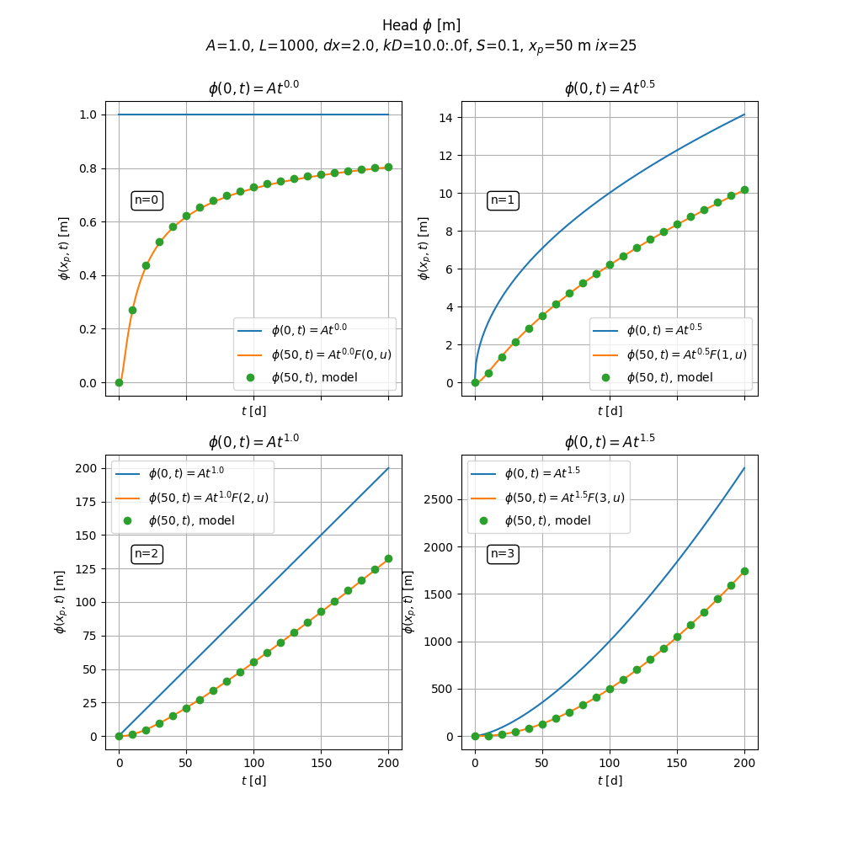
Figure 1: [fig:Stijghoogten-edelm]Stijghoogten voor $x=0$ en $x_{p}=50$ m voor 4 waarden van $n$ in de randvoorwaarden $ϕ\left(0,t\right)=At^{n/2}$. Berekend analytisch en met eindig differentie model waarvan de gegevens in de kop van de Afbeelding.
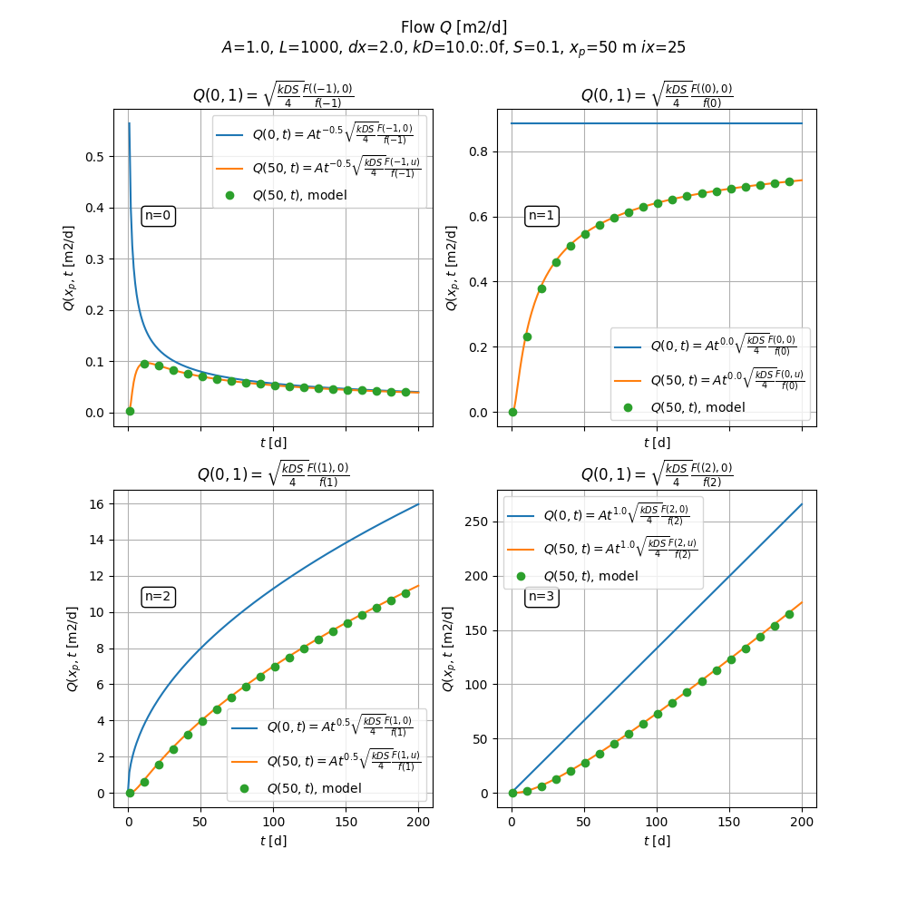
Figure 2: [fig:Flows-edelm]Debiet [m2/d] voor $x=0$ en $x_{p}=50$ m voor 4 waarden van $n$ in de randvoorwaarden $ϕ\left(0,t\right)=At^{n/2}$. Berekend analytisch en met eindig differentie model waarvan de gegevens in de kop van de Afbeelding.
De tabellen in wijken af van die in het proefschrift van . Edelman gebruikt functies $f_{0}\left(u\right)$ t/m $f_{4}\left(u\right)$ en dimensieloze parameters $τ=\frac{kD}{S}t$ en $q=\frac{Q}{kD}$. Zijn formules staan op p11 met de functies die zijn tabellen reproduceren. Edelman gebruikt nergens $\text{ierfc}\left(n,u\right)$ waardoor zijn functies ingewikkelder zijn. Voor wie in zijn proefschrift wil duiken zijn hier de naar $\text{ierfc}$ omgezette functies die de 5 kolommen van zijn tabel op p77 reproduceren $f_{−1}=\frac{1}{2}\text{ierfc}\left(−1,u\right)$, $f_{0}=−\text{ierfc}\left(0,u\right)$, $f_{1}=2\text{ierfc}\left(1,u\right)$, $f_{2}=−4\text{ierfc}\left(2,u\right)$ en $f_{3}=8\text{ierfc}\left(3,u\right)$.
Abramowitz & Stegun (1972) Abramowitz, M. and Stegun, I.A. (1972) Handbook of Mathematical Functions. Dover Publications. NY. 9th Printing.
Carslaw, H.S and Jaeger, J.C. (1959) Conduction of Heat in Soils. Oxford Science Publications. Second edition. ISBN 0-19853368-3, 510p. Talloze keren herdrukt.
Edelman, J.H. (1947) Over de berekening van grondwaterstromingen. Doctors Thesis, Delft.
Huisman, L. (1972) Groundwater Recovery. MacMillan, Pitman Press, Bath UK. SBN 333-09870-6, 336p.

Appendix

Link tussen $F\left(n.u\right)$ en de Edelman-tabellen E1-E5 in Huisman (1972), p42-47
n=0, $ϕ$
$$s\left(x,t\right)=At^{n/2}E_{1}\left(u\right)=At^{n/2}F\left(n,u\right)$$
$$E_{1}\left(u\right)=F\left(0,u\right)$$
n=2, $ϕ$
$$s\left(x,t\right)=At^{n/2}×E_{4}\left(u\right)=At^{n/2}×F\left(n,u\right)$$
$$E_{4}\left(u\right)=F\left(2,u\right)$$
n=0, $Q$
$$Q\left(x,t\right)=At^{\left(n−1\right)/2}\left(\frac{2}{\sqrt{π}}\right)\sqrt{\frac{kDS}{4}}E_{2}\left(u\right)=At^{\left(n−1\right)/2}\frac{1}{f\left(n−1\right)}\sqrt{\frac{kDS}{4}}×F\left(n−1,u\right)$$
$$E_{2}\left(u\right)=\frac{\sqrt{π}}{2}\frac{1}{f\left(−1\right)}F\left(−1,u\right)$$
$$E_{2}\left(u\right)=F\left(−1,u\right)$$
n=2, $Q$
$$Q\left(x,t\right)=At^{\left(n−1\right)/2}\left(\frac{4}{\sqrt{π}}\right)\sqrt{\frac{kDS}{4}}E_{3}\left(u\right)=At^{\left(n−1\right)/2}\frac{1}{f\left(n−1\right)}\sqrt{\frac{kDS}{4}}×F\left(n−1,u\right)$$
$$E_{3}\left(u\right)=\frac{\sqrt{π}}{4}\frac{1}{f\left(1\right)}F\left(1,u\right)$$
Same as
$$E_{3}\left(u\right)=F_{1}\left(1,u\right)$$
$$Q\left(x,t\right)=At^{\left(n−1\right)/2}\left(\frac{1}{f\left(n−1\right)}\sqrt{\frac{kDS}{4}}\right)×F\left(n−1,u\right)$$

n=1, $ϕ$
$$s\left(x,t\right)=Bt^{n/2}\left(\frac{1}{\sqrt{π}}\right)\sqrt{\frac{4}{kDS}}×E_{3}\left(u\right)=Bt^{n/2}\left(f\left(n−1\right)\sqrt{\frac{4}{kDS}}\right)×F\left(n,u\right)$$
$$E_{3}\left(u\right)=\sqrt{π}f\left(0\right)F\left(1,u\right)$$
$$E_{3}\left(u\right)=F\left(1,u\right)$$
n=1, Q
$$Q\left(x,t\right)=Bt^{\left(n−1\right)/2}×E_{1}\left(u\right)=Bt^{\left(n−1\right)/2}×F\left(n−1,u\right)$$
$$E_{1}\left(u\right)=F\left(0,u\right)$$
n=3, $ϕ$
$$s\left(x,t\right)=Bt^{n/2}\left(\frac{2}{3\sqrt{π}}\right)\sqrt{\frac{4}{kDS}}×E_{5}\left(u\right)=Bt^{n/2}\left(f\left(n−1\right)\sqrt{\frac{4}{kDS}}\right)×F\left(n,u\right)$$
$$E_{5}\left(u\right)=1.5\sqrt{π}f\left(2\right)F\left(3,u\right)$$
$$E_{3}\left(u\right)=F\left(3,0\right)$$
n=3, Q
$$Q\left(x,t\right)=Bt^{\left(n−1\right)/2}×E_{4}\left(u\right)=Bt^{\left(n−1\right)/2}×F\left(n−1,u\right)$$
$$E_{4}\left(u\right)=F\left(2,u\right)$$

Resultaat verband tussen Huisman (1972) p42-47 $E_{i}\left(u\right)$ en $F\left(n,u\right)$
$$\begin{matrix}E_{1}\left(u\right) & =F\left(0,u\right) \\ E_{2}\left(u\right) & =F\left(−1,u\right) \\ E_{3}\left(u\right) & =F\left(1,u\right) \\ E_{4}\left(u\right) & =F\left(2,u\right) \\ E_{5}\left(u\right) & =F\left(3,u\right)\end{matrix}$$
Proefschrift Edelman (1947). Merk op dat $ϕ=ϕ$, $q=Q/kD$, $τ=\frac{kD}{S}t$
$$\begin{matrix}ϕ & =−ϕ_{0}f_{0}\left(u\right)=ϕ_{0}\left(1−E\left(u\right)\right) \\ ϕ & =−q_{0}τ^{1/2}f_{1}\left(u\right)=−q_{0}τ^{1/2}\left[\frac{2}{\sqrt{π}}e^{−u^{2}}−2u\left(1−E\left(u\right)\right)\right] \\ ϕ & =−ατf_{2}\left(u\right)=−aτ\left[\frac{2}{\sqrt{π}}ue^{−u^{2}}−\left(2u^{2}+1\right)\left(1−E\left(u\right)\right)\right] \\ ϕ & =−βτ^{3/2}f_{3}\left(u\right)=−\frac{2}{3}βτ^{3/2}\left[\frac{2}{\sqrt{π}}\left(u^{2}+1\right)e^{−u^{2}}−\left(2u^{3}+3u\right)\left(1−E\left(u\right)\right)\right]\end{matrix}$$
$$\begin{matrix}q & =−\frac{ϕ_{0}}{\sqrt{π}}τ^{−1/2}e^{−u^{2}} \\ q & =q_{0}\left\{1−E\left(u\right)\right\} \\ q & =−aτ^{1/2}\left[\frac{2}{\sqrt{π}}e^{−u^{2}}−2u\left(1−E\left(u\right)\right)\right] \\ q & =−βτ\left[\frac{2}{\sqrt{π}}ue^{−u^{2}}−\left(2u^{2}+1\right)\left(1+E\left(u\right)\right)\right]\end{matrix}$$
Met $\text{erfc}\left(u\right)=1−E\left(u\right)$
Met $t=\frac{kD}{S}T$ en $q=\frac{Q}{kD}$
Recursieve relatie tussen $\text{ierfc}\left(n,u\right)$, $\text{ierfc}\left(n−1,u\right)$ en $\text{ierfc}\left(n−2,u\right)$
$$\text{ierfc}\left(n,u\right)=\frac{1}{2n}\text{ierfc}\left(n−2,u\right)−\frac{u}{n}\text{ierfc}\left(n−1,u\right)$$
Uitgeschreven voor $n=1,2,3$
$$\text{ierfc}\left(1,u\right)=\frac{1}{2}\text{ierfc}\left(−1,u\right)−u\text{ierfc}\left(0,u\right)$$
$$\text{erfc}\left(2,u\right)=\frac{1}{4}\text{ierfc}\left(0,u\right)−\frac{u}{2}\text{ierfc}\left(1,u\right)$$
$$\text{ierfc}\left(3,u\right)=\frac{1}{6}\text{ierfc}\left(1,u\right)−\frac{u}{3}\text{ierfc}\left(2,u\right)$$
$$\begin{matrix}\text{erfc}\left(2,u\right) & =\frac{1}{4}\text{ierfc}\left(0,u\right)−\frac{u}{2}\text{ierfc}\left(1,u\right) \\ & =\frac{1}{4}\text{ierfc}\left(0,u\right)−\frac{u}{2}\left[\frac{1}{2}\text{ierfc}\left(−1,u\right)−u\text{ierfc}\left(0,u\right)\right] \\ & =\frac{1}{4}\text{ierfc}\left(0,u\right)−\frac{u}{4}\text{ierfc}\left(−1,u\right)+\frac{u^{2}}{2}\text{ierfc}\left(0,u\right) \\ & =\left(\frac{u^{2}}{2}+\frac{1}{4}\right)\text{ierfc}\left(0,u\right)−\frac{u}{4}\text{ierfc}\left(−1,u\right) \\ & =\frac{1}{4}\left[\left(2u^{2}+1\right)\text{ierfc}\left(0,u\right)−u\text{ierfc}\left(−1,u\right)\right]\end{matrix}$$
$$\begin{matrix}\text{ierfc}\left(3,u\right) & =\frac{1}{3}\left\{\frac{1}{2}\text{ierfc}\left(1,u\right)−u\left[\text{ierfc}\left(2,u\right)\right]\right\} \\ & =\frac{1}{12}\left\{2\text{ierfc}\left(1,u\right)−\left(2u^{3}+u\right)\text{ierfc}\left(0,u\right)+u^{2}\text{ierfc}\left(−1,u\right)\right\} \\ & =\frac{1}{12}\left\{\text{ierfc}\left(−1,u\right)−2u\text{ierfc}\left(0,u\right)−\left(2u^{3}+u\right)\text{ierfc}\left(0,u\right)+u^{2}\text{ierfc}\left(−1,u\right)\right\} \\ & =\frac{1}{8}\frac{2}{3}\left\{\left(u^{2}+1\right)\text{ierfc}\left(−1,u\right)−\left(2u^{3}+3u\right)\text{ierfc}\left(0,u\right)\right\}\end{matrix}$$

Edelman’s tabellen
n | $ϕ$ | Edelman | Edelman | omgezet | f
0 | $ϕ\left(x,t\right)$ | $−ϕ_{0}f_{0}\left(u\right)$ | $ϕ_{0}\left(1−E\left(u\right)\right)$ | $−ϕ_{0}\left(−\text{erfc}\left(0,u\right)\right)$ | $−\text{ierfc}\left(0,u\right)$
1 | $ϕ\left(x,t\right)$ | $−q_{0}τ^{1/2}f_{1}\left(u\right)$ | $−q_{0}τ^{1/2}\left[\frac{2}{\sqrt{π}}e^{−u^{2}}−2u\left(1−E\left(u\right)\right)\right]$ | $−q_{0}τ^{1/2}$$\left(2\text{ierfc}\left(1,u\right)\right)$ | $2\text{ierfc}\left(1,u\right)$
2 | $ϕ\left(x,t\right)$ | $−ατf_{2}\left(u\right)$ | $−aτ\left[\frac{2}{\sqrt{π}}ue^{−u^{2}}−\left(2u^{2}+1\right)\left(1−E\left(u\right)\right)\right]$ | $−aτ\left(−4\text{ierfc}\left(2,u\right)\right)$ | $−4\text{ierfc}\left(2,u\right)$
3 | $ϕ\left(x,t\right)$ | $−βτ^{3/2}f_{3}\left(u\right)$ | $−\frac{2}{3}βτ^{3/2}\left[\frac{2}{\sqrt{π}}\left(u^{2}+1\right)e^{−u^{2}}−\left(2u^{3}+3u\right)\left(1−E\left(u\right)\right)\right]$ | $−βτ^{3/2}\left(8\text{ierfc}\left(3,u\right)\right)$ | $8\text{ierfc}\left(3,u\right)$

Table 2: Edelmans tabel
u | $\frac{e^{−u^{2}}}{\sqrt{π}}$ | $f_{0}$ | $f_{1}$ | $f_{2}$ | $f_{3}$
0 | 0.5641 | -1 | 1.1284 | -1 | 0.7523
0.05 | 0.5628 | -0.9436 | 1.0312 | -0.8920 | 0.6578
0.5 | 0.4394 | -0.4795 | 0.3993 | -0.2799 | 0.1729
1.0 | 0.2076 | -0.1573 | 0.1005 | -0.0568 | 0.0291
Kolom 1 is wat het zegt $e^{−u^{2}}/\sqrt{π}$
Kolom 2 = $−\text{erfc}\left(u\right)$

